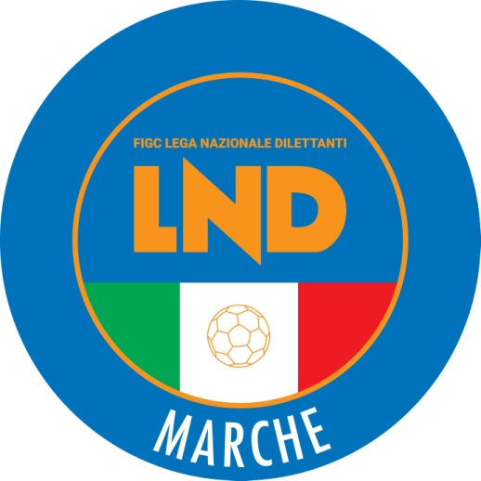 | Federazione Italiana Giuoco Calcio  Lega Nazionale Dilettanti  COMITATO REGIONALE MARCHE  Via Schiavoni, snc - 60131 ANCONA  CENTRALINO: 071 285601 - FAX: 071 28560403  sito internet: www.figcmarche.it  e-mail: crlnd.marche01@figc.it  pec: marche@pec.figcmarche.it
Stagione Sportiva 2023/2024

Comunicato Ufficiale N° 14 del 10/08/2023

SOMMARIO

SOMMARIO 1
COMUNICAZIONI DELLA F.I.G.C. 1
COMUNICAZIONI DELLA L.N.D. 1
COMUNICAZIONI DEL COMITATO REGIONALE 1

COMUNICAZIONI DELLA F.I.G.C.

COMUNICAZIONI DELLA L.N.D.

COMUNICAZIONI DEL COMITATO REGIONALE

CHIUSURA COMITATO REGIONALE MARCHE

Si comunica che gli uffici del Comitato Regionale Marche saranno chiusi da sabato 12 agosto a mercoledì 16 agosto 2023.

CALENDARI CAMPIONATI 2023-2024

Si allegano al presente Comunicato Ufficiale i calendari relativi ai seguenti campionati 2023-2024:

- CAMPIONATO REGIONALE ECCELLENZA
- CAMPIONATO REGIONALE PROMOZIONE Gironi A e B

SOCIETA’ INATTIVE

Le sottonotate società hanno comunicato l’inattività a partire dalla stagione sportiva 2023/2024
Matr. 943.695 S.S.D. FUTSAL SANGIUSTESE A.R.L. Monte San Giusto (MC)
Matr. 949.605 A.P.D. SAVE THE YOUTHS M.PACINI Fermo
Matr. 949.757 A.S.D. ATLETICO NO BORDERS Fabriano (AN)
Visto l’art.16 commi 1) e 2) N.O.I.F. si propongono alla Presidenza Federale per la radiazione dai ruoli.
Ai sensi dell’art. 110 p.1) delle N.O.I.F. i calciatori tesserati per le suddetta Società sono svincolati d’autorità dalla data del presente comunicato ufficiale.

AFFILIAZIONI

La F.I.G.C. ha ratificato le seguenti domande:

matr. 962193 A.S.D. VIGOR SAN SISTO Piandimeleto (PU)
matr. 962194 U.S.D. SPES JESI Jesi (AN)

ELENCO CALCIATORI SVINCOLATI

Si allega l’elenco dei calciatori svincolati a Luglio 2023.

IBAN COMITATO REGIONALE MARCHE

Si riporta di seguito IBAN del Comitato Regionale Marche per effettuare tutti i versamenti

IBAN: IT81E0100502600000000008868
BNL ANCONA – CORSO STAMIRA
Beneficiario: Comitato Regionale Marche F.I.G.C. – L.N.D.

COMUNICAZIONI DEL SETTORE GIOVANILE E SCOLASTICO

GUIDA AI TORNEI 2023-2024
Si comunica che la FIGC/SGS in data 3 agosto 2023 con C.U. nr. 5 ha pubblicato la guida ai tornei per la stagione sportiva 2023/2024.
Di seguito il link per poter effettuare il download del C.U. e degli allegati:
https://www.figc.it/it/giovani/governance/comunicati-ufficiali/c-u-n-5-sgs-guida-organizzazione-tornei-2023-2024/

PROGRAMMAZIONE ATTIVITA DI BASE 2023-2024
Si comunica che la FIGC/SGS in data 7 agosto 2023 con C.U. nr. 8 ha pubblicato la PROGRAMMAZIONE ATTIVITA’ DI BASE 2023-2024.
Di seguito il link per poter effettuare il download del C.U. e degli allegati:
https://www.figc.it/it/giovani/governance/comunicati-ufficiali/cu-n8-sgs-programmazione-attivit%C3%A0-di-base-e-modalit%C3%A1-di-gilco-categorie-di-base-2023-2024/

Pubblicato in Ancona ed affisso all’albo del Comitato Regionale Marche il 10/08/2023.

Il Segretario  (Angelo Castellana) | Il Presidente  (Ivo Panichi)

